OSNOVE STROJNOG UČENJA
Laboratorijske vježbe
Završni zadatak

POPUNJAVA STUDENT:
Datum:
Ime i prezime:
LV grupa:

Napomena: Rješenja se predaju u PDF formatu. Ostali formati NEĆE biti ocijenjeni.
Sve priložene slike moraju biti generirane na temelju pripadajućeg programskog koda.

- Zadatak
  - Zalijepite sliku s primjerima svih klasa:
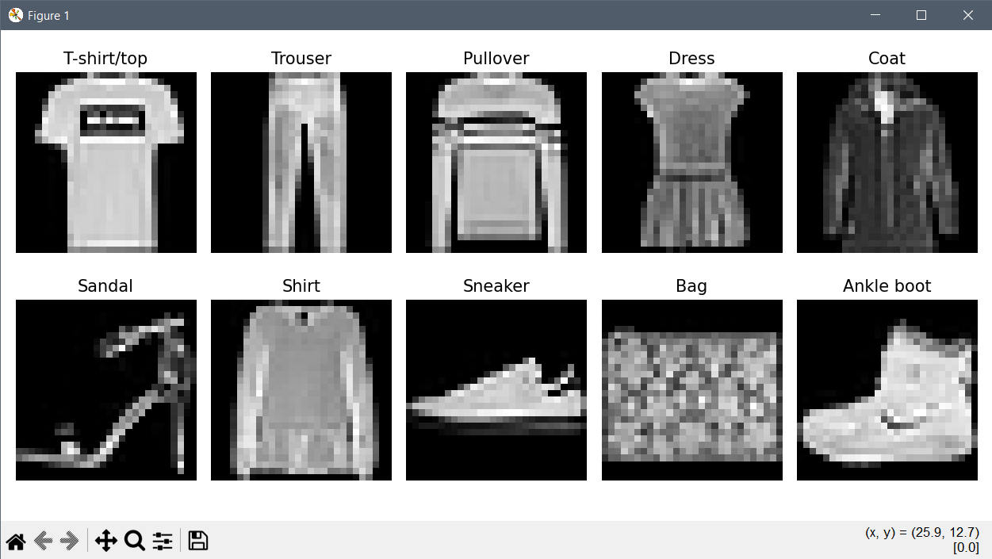
  - Zalijepite sliku stupčastih dijagrama:
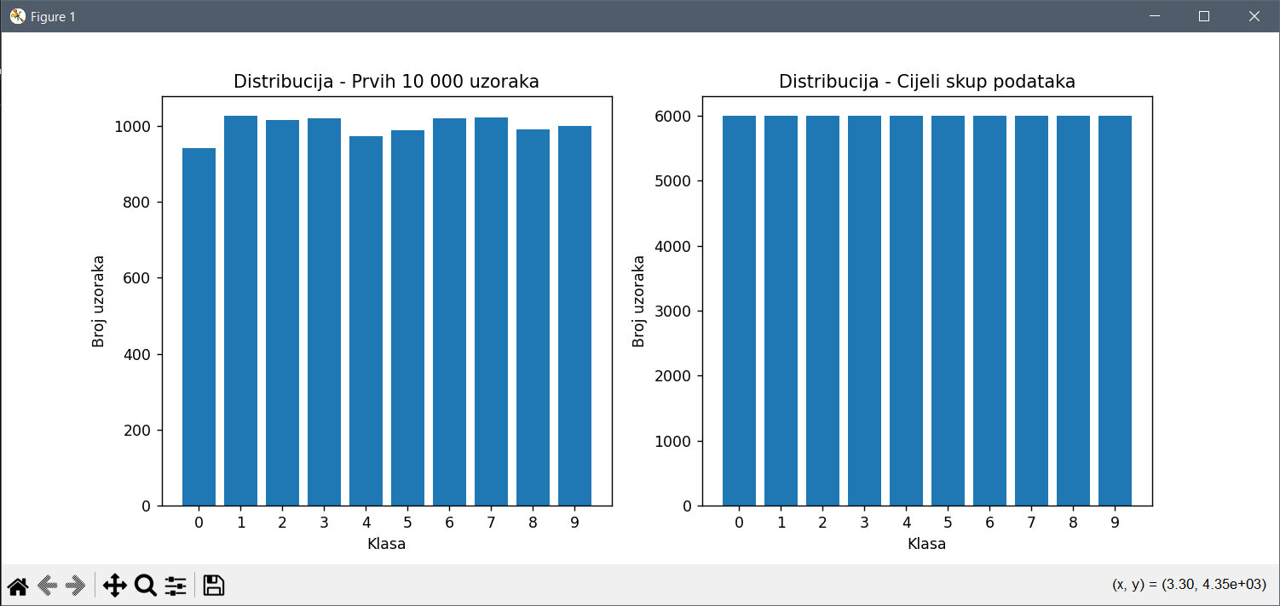

- Zadatak
  - –
  - –
  - Zalijepite sliku matrice zabune na testnom skupu:
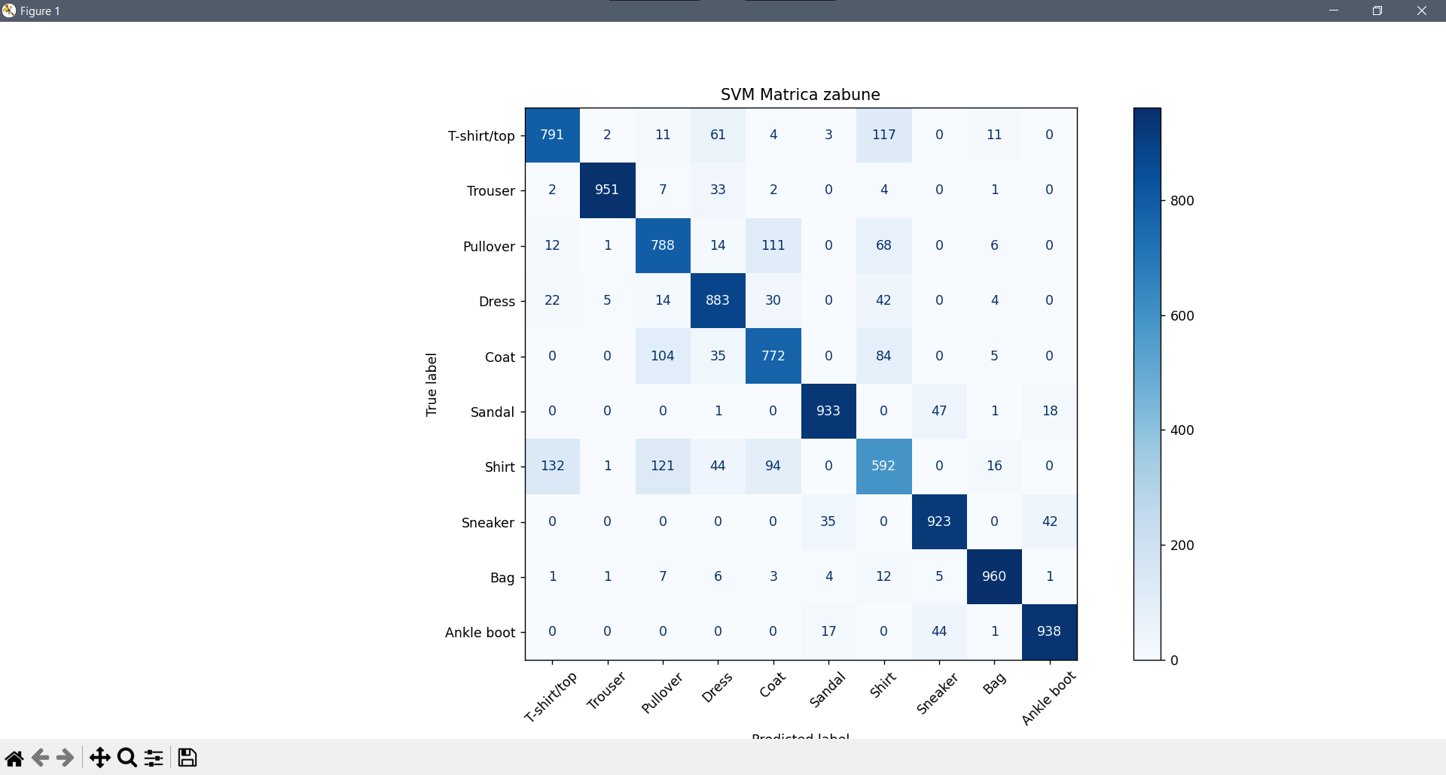
  - Zalijepite novu sliku matrice zabune na testnom skupu:

- Zadatak
- Zalijepite screenshot s informacijama o mreži iz terminala:
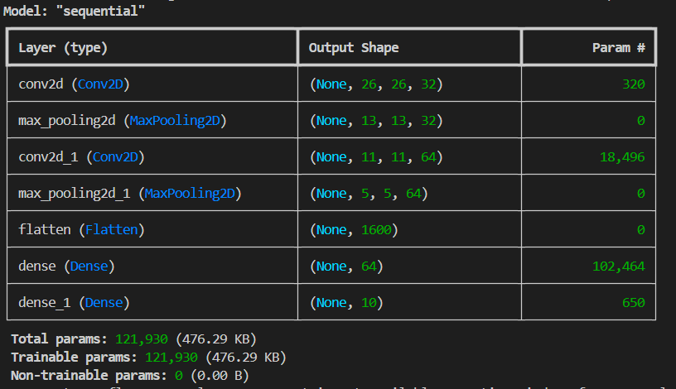

- –
- –
- –
- –
- Zalijepite slike iz Tensorboarda na kojima se vidi napredak učenja kroz epohe po parametrima loss i accuracy za obje veličine batch-a:

- –
- –
